**Módulo 3: Modelos de datos de datos con relaciones entre tablas, relaciones 1:1, 1:N y N:N, migraciones - Entrega P2P: Bases de datos**

Versión: 24 de junio de 2020

**Objetivos**

* Afianzar los conocimientos obtenidos sobre el desarrollo de programas interactivos con Node.js
* Afianzar los conocimientos obtenidos sobre el diseño de bases de datos relacionales y su implementación utilizando SQLite y Sequelize.

**Descripción de la práctica**

Esta práctica consiste en la ampliación del proyecto de gestión de usuarios y quizzes desarrollado en clase. Se añadirá la posibilidad de jugar a responder las preguntas almacenadas en el servicio de manera aleatoria y consecutiva hasta fallar alguna de ellas. Se implementará también una nueva funcionalidad para almacenar las puntuaciones conseguidas por cada usuario (número de aciertos) y para poder consultarlas en cualquier momento.

**Descargar el código del proyecto**

Es necesario utilizar la **versión 12 de Node.js** para el desarrollo de esta práctica. El proyecto debe clonarse en el ordenador desde el que se está trabajando:

$ git clone <https://github.com/ging-moocs/MOOC_node_mod3-bbdd_entrega>

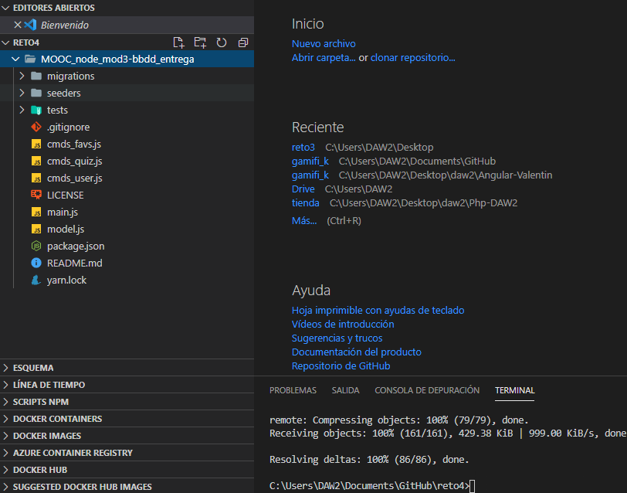

A continuación se debe acceder al directorio de trabajo, instalar las dependencias y configurar la base de datos (migraciones y seeders). Entonces puede arrancarse el programa.

$ cd MOOC_node_mod3-bbdd_entrega

$

$ npm install

$

$ npm run migrate ## En Windows: npm run migrate_win

$

$ npm run seed ## En Windows: npm run seed_win

$

$ npm start ## or 'node main'

....

> h

Commands (params are requested after):

> h ## show help

>

> lu | ul | u ## users: list all

> cu | uc ## user: create

> ru | ur | r ## user: read (show age)

> uu ## user: update

> du | ud ## user: delete

>

> lq | ql | q ## quizzes: list all

> cq | qc ## quiz: create

> tq | qt | t ## quiz: test (play)

> uq | qu ## quiz: update

> dq | qd ## quiz: delete

>

> lf | fl | f ## favourites: list all

> cf | fc ## favourite: create

> df | fd ## favourite: delete

>

> e ## exit & return to shell

>

**Tareas**

El alumno debe implementar las siguientes nuevas funcionalidades sobre el proyecto proporcionado:

**Funcionalidad play**

Debe incluirse el nuevo comando p (play) que comienza una nueva ronda de preguntas. Al ejecutar este comando los quizzes almacenados en el sistema (en concreto el campo question de cada quiz) van mostrándose (usando la función rl.questionP) de manera aleatoria y consecutiva para tratar de contestarlos.



* Si se contesta correctamente a un quiz y hay más quizzes disponibles se muestra el mensaje The answer "xxxxxxx" is right! usando la función rl.log y después la pregunta siguiente (usando la función rl.questionP) siguiendo un orden aleatorio.
* Si se contesta correctamente a un quiz y no hay más quizzes disponibles el juego termina y se muestra el mensaje The answer "xxxxxxx" is right! usando la función rl.log. Después se muestra la puntuación obtenida (número de aciertos) con el formato Score: X y usando la función rl.log.
* Si se contesta incorrectamente a un quiz el juego termina y se muestra el mensaje The answer "xxxxxxx" is wrong! usando la función rl.log. Después se muestra por pantalla la puntuación obtenida (número de aciertos) con el formato Score: X y usando la función rl.log.

**Funcionalidad scores**

Las puntuaciones obtenidas por un usuario registrado deben almacenarse en la base de datos al terminar una ronda de preguntas. Además las puntuaciones de los usuarios deben poder consultarse en cualquier momento usando el nuevo comando ls (list score). Para ello deben realizarse los siguientes pasos:

1. Incluir un nuevo modelo Score así como su relación con la tabla de usuarios. Hay que tener en cuenta que para un mismo usuario se almacenarán varias puntuaciones, una por cada vez que juegue (debe utilizarse el alias scores para referenciar las puntuaciones asociadas a un usuario). La tabla Scores almacenará los siguientes atributos:
   * Atributo wins de tipo entero que indica el número de quizzes contestados correctamente. No puede ser nulo y debe ser mayor o igual que 0.
   * Referencia userId al identificador de usuario de la tabla User.
2. Implementar una migración de la base de datos para crear la nueva tabla Scores.
3. Ampliar la funcionalidad play para solicitar el nombre de usuario (usando la función rl.questionP) al finalizar el juego y para almacenar la puntuación asociada a dicho usuario en la tabla Scores de la base de datos. En caso de que el usuario introducido no exista se creará un nuevo usuario con el nombre introducido y edad 0.
4. Implementar la funcionalidad del nuevo comando ls (list score) que pinta una lista (cada línea debe pintarse con la función rl.log) de las puntaciones almacenadas en la base de datos ordenadas de mayor a menor con el siguiente formato (para dar formato a la fecha se debe utilizar el método toUTCString() del objeto Date):

Peter|3|Tue, 18 Feb 2020 14:20:27 GMT

Susan|2|Tue, 18 Feb 2020 14:20:27 GMT

Kike|2|Tue, 18 Feb 2020 14:20:27 GMT

Patri|1|Tue, 18 Feb 2020 14:20:27 GMT

**¡¡Nota importante!!**: Si durante el desarrollo de la práctica crees que has podido "romper" la base de datos o crear alguna inconsistencia siempre puedes reiniciar su estado incial eliminando el fichero db.sqlite y ejecutando de nuevo los comandos npm run migrate y npm run seed

**Prueba de la práctica**

Para ayudar al desarrollo, se provee una herramienta de autocorrección que prueba las distintas funcionalidades que se piden en el enunciado. Para utilizar esta herramienta debes tener node.js (y npm) (<https://nodejs.org/es/>) y Git instalados.

Para instalar y hacer uso de la [herramienta de autocorrección](https://www.npmjs.com/package/moocauto) en el ordenador local, ejecuta los siguientes comandos en el directorio del proyecto:

$ npm install -g moocauto ## Instala el programa de test

$ moocauto ## Pasa los tests al fichero a entregar

............................ ## en el directorio de trabajo

... (resultado de los tests)

También se puede instalar como paquete local, en el caso de que no se dispongas de permisos en el ordenador desde el que estás trabajando:

$ npm install moocauto ## Instala el programa de test

$ npx moocauto ## Pasa los tests al fichero a entregar

............................ ## en el directorio de trabajo

... (resultado de los tests)

Se puede pasar la herramienta de autocorrección tantas veces como se desee.

**Entrega de la práctica**

El alumno debe subir un fichero comprimido ZIP incluyendo todos los ficheros de la práctica excepto el directorio node_modules (si existe).

**Evaluación de la práctica**

La evaluación de la práctica se realizará mediante revisión por pares (P2P). Cada alumno tendrá que revisar la práctica de 3 de sus compañeros y otros 3 revisarán la suya. Se puede utilizar la herramienta de autocorrección (moocauto) como ayuda para revisar la práctica de los compañeros.

El objetivo de este curso es sacar el máximo provecho al trabajo que están dedicando, por lo que les recomendamos que utilicen la evaluación para ayudar a sus compañeros enviando comentarios sobre la corrección del código, su claridad, legibilidad, estructuración y documentación.

Dado que es un curso para principiantes, ante la duda les pedimos que sean benevolentes con sus compañeros, porque muchos participantes están empezando y los primeros pasos siempre son difíciles.

**OJO! Una vez enviada la evaluación, está no se puede cambiar.** Piensen bien su evaluación antes de enviarla.

**RÚBRICA**: Se puntuará el ejercicio a corregir sumando el % indicado a la nota total si la parte indicada es correcta:

* **40%:** Funcionalidad play
* **60%:** Funcionalidad scores